Software Requirements Specification
for
Home Shop
Your home - your store

Version 1.0 approved
Prepared by

Monika Gerova - 61832
and
Ivan Bozhkov - 61823

19.01.2016
Table of Contents
Table of Contents ii
Revision History ii
1. Introduction 1
1.1 Purpose 1
1.2 Document Conventions 1
1.3 Intended Audience and Reading Suggestions 1
1.4 Product Scope 1
1.5 References 1
2. Overall Description 2
2.1 Product Perspective 2
2.2 Product Functions 2
2.3 User Classes and Characteristics 2
2.4 Operating Environment 2
2.5 Design and Implementation Constraints 2
2.6 User Documentation 2
2.7 Assumptions and Dependencies 3
3. External Interface Requirements 3
3.1 User Interfaces 3
3.2 Hardware Interfaces 3
3.3 Software Interfaces 3
3.4 Communications Interfaces 3
4. System Features 4
4.1 System Feature 1 4
4.2 System Feature 2 (and so on) 4
5. Other Nonfunctional Requirements 4
5.1 Performance Requirements 4
5.2 Safety Requirements 5
5.3 Security Requirements 5
5.4 Software Quality Attributes 5
5.5 Business Rules 5
6. Other Requirements 5
Appendix A: Glossary 5
Appendix B: Analysis Models 5
Appendix C: To Be Determined List 6

Revision History
Name | Date | Reason For Changes | Version

Introduction

Purpose
Основната цел на нашият продукт е олесняване пазаруването на продукти и стоки за дома.

Document Conventions
Ще използваме скала 1-3, за да опишем приоритета на функционалностите в системата ни като 1 е нисък приоритет, 2 е среден, а 3 е висок приоритет.

Intended Audience and Reading Suggestions

Този документ е предназначен основно за разработчици, project managers и QA специалисти, с цел подпомагане процеса на разработка на софтуера. Документът съдържа диаграми и описания, които точно и ясно показват как работи продукта.

Product Scope
Проектът има за цел да бъде създаден сайт за онлайн пазаруване, който да съдържа в себе си разнообразни продукти от ежедневието на човека. Сайтът е предназначен за всеки, който има нужда да набави стоки/продукти за дома си, без да му се налага да излиза от вкъщи.

References

http://www.ebag.bg/
http://www.walmart.com/

Overall Description

Product Perspective

Home Shop е онлайн платформа. Целта на онлайн платформата е потребителят да закупува стоки от първа необходимост (хранителни продукти, готови храни и стоки за бита) без да се налага да излиза от дома си, по всяко време на денонощието, седем дни в седмицата. Това става възможно чрез web сайт или чрез мобилно приложение, като преимуществата на това приложение са, че не е задължително потребителят да има регистрация, а единственото изискване е да зададе телефонен номер и адрес, до който иска да бъдат доставени продуктите. Чрез тези данни, доставчиците на фирмата могат да осигурят бърз транспорт на желаните стоки директно до входната врата на потребителя.

Product Functions

Функциите на продукта могат да се опишат/покажат най-точно и ясно чрез клас и package диаграми.

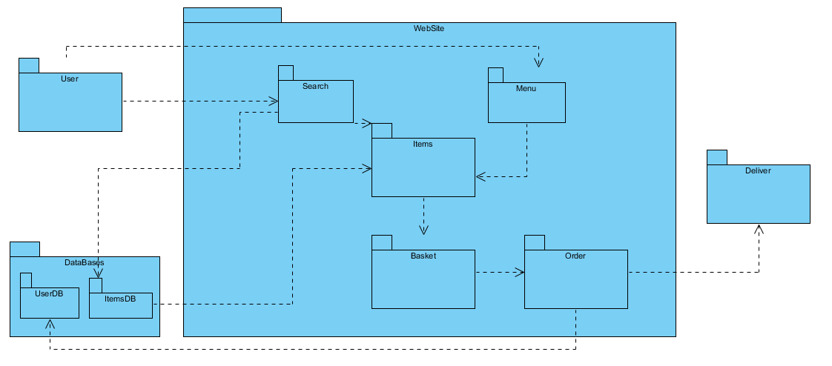

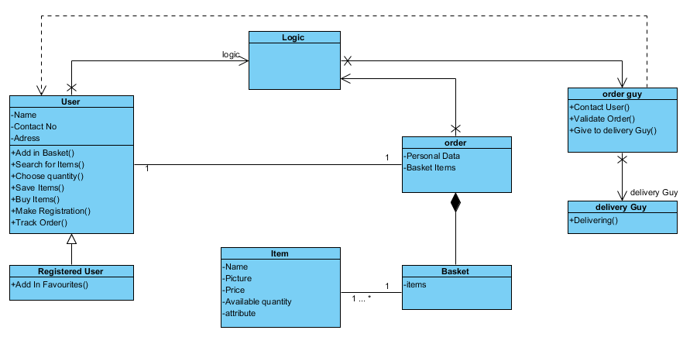

User Classes and Characteristics
Потребителят може да приема 4 роли: нерегистриран потребител, регистриран потребител, лоялен клиент и администратор.

Нерегистрираният потребител има възможност да търси стоки, да ги добавя в кошницата и да поръчва, като всеки път трябва да попълва своите име, телефон за връзка и адрес.

Регистрираният потребител може да извършва същите дейности като нерегистрираният потребител, с малката разлика, че не е нужно всеки път да попълва своите данни, защото те се пазят в системата и се попълват автоматично в полетата, ако потребителят е влязъл в системата.

Лоялният клиент е регистриран потребител, получил отстъпка от компанията за неговото редовно пазаруване. Когато разглежда артикули, цените им се калкулират спрямо отстъпката.

Администраторът управлява системата. Той има право както да създава, също да редактира и трие дадени стоки. Може да управлява потребителските профили.

Operating Environment
Софтуерът ще работи в интернет пространството. Ще има сървър, който ще го поддържа.

Design and Implementation Constraints
Основното изискване е потребителят да има свален подходящ web browser или мобилното ни приложение.

Платформата ни трябва да отговаря на заявките на потребителите в рамките на 15 милисекунди.

Също така, ще използва връзка към Google Maps, с което да улеснява намирането на адрес.

Платформата ще използва база данни MySQL, където ще се държи информация както за продуктите на сайта, така и за регистрираните потребители.

Платформата ще има възможност да се поддържа на много езици, но за начало е задължително да се поддържа на български и английски.

User Documentation
Платформата ни ще има “online help”, т.е. това ще представлява чат система в реално време, в която всеки потребител ще може да задава своите въпроси, а наш служител ще бъде на тяхно разположение.

External Interface Requirements

User Interfaces

- Потребителят може да избира категория на продукт чрез падащо меню.
- Потребителят ще има възможност да избира количество от даден продукт чрез бутони „+“ и „-“
- Потребителят ще има възможност да добавя продукт в количка чрез бутон „Добави в количка“
- Ако потребителят е лог-нат ще има възможност да добавя даден продукт в „Любими“ чрез бутон във формата на звездичка.
- Потребителят ще има възможност да търси продукти по име чрез търсачка.

Hardware Interfaces

Нашият продукт предоставя възможност да се използва върху различни устройства и няма определени ограничения и изисквания към тях.

Software Interfaces

Мобилното приложение ще се поддържа и от двете ОС – Android и iOS.
Софтуерът ни ще използва jQuery, AngularJS, bootstrap библиотеки , бази данни MySQL

Communications Interfaces
Ще бъдат използвани HTTP заявки.

След създаване на поръчка от страна на потребителят, данните от нея ще се изпращат на сървъра, от където ще бъдат препращани към специалист, който да обработи данните и да предаде нужното на куриер.

Сайтът ще може да се поддържа от следните web browser-и : Google Chrome, Mozilla Firefox, Opera, Safari, Microsoft Edge и Internet Explorer до версия 8 . Няма да се поддържа на по-старите версии на IE.

System Features

Онлайн платформа
4.1.1 Functional Requirements
Платформата представлява онлайн магазин, в който:
- Потребителят има възможност да:
  - търси стоки - 3
  - добавя стоки в кошница - 3
  - въвежда желаното от него количество от дадена стока - 3
  - запазва стоки за определен период от време (10 минути) - 2
  - закупува стоки -3
  - проследява пратката си - 2
  - си направи регистрация – 2
ВАЖНО: Потребителят трябва да има възможност да извърши всички тези действия, дори да няма направена регистрация.
- При покупка потребителят трябва да въведе следните коректно зададени данни:
  - Име - 3
  - телефонен номер за контатк - 3
  - адрес за доставка - 3
- Администраторът има право да:
  - добавя нови стоки - 3
  - трие стоки - 3
  - редактира стоки - 3
  - управлява профили -3
- Всяка стока трябва да има следните компоненти:
  - име - 3
  - снимка - 3
  - цена - 3
  - налично количество в склада -3
  - опция за добавяне в кошница -3
  - опция за добавяне в любими, ако потребителят е влязъл в системата. -2
- Платформата трябва да:
  - позволява разделянето на артикулите по категории - 3
  - сортиране по цена,име, най-често търсени стоки, най-често купувани стоки, последни добавени – 2
  - има „кошница“ с избраните артикули – 3
  - предлага различни начини на плащане – наложен платеж, по банков път, чрез карта или на изплащане – 3
  - предлага възможност „чат“, за комуникация между потребителя и оператор - 1

4.1.2 Stimulus/Response Sequences

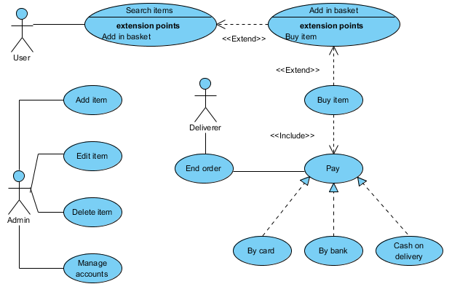
Тази use case диаграма показва цялостната работа на системата.

Тази Activity диаграма показва как се добавят продукти в кошницата
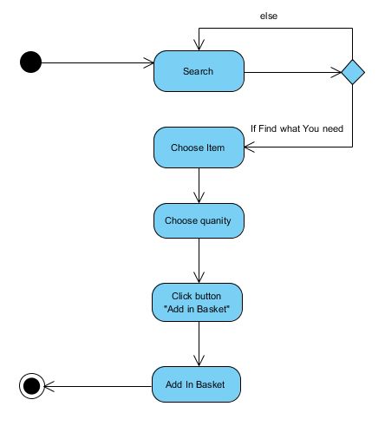

Тази Activity диаграма показва как администраторът има възможност да добавя нови продукти
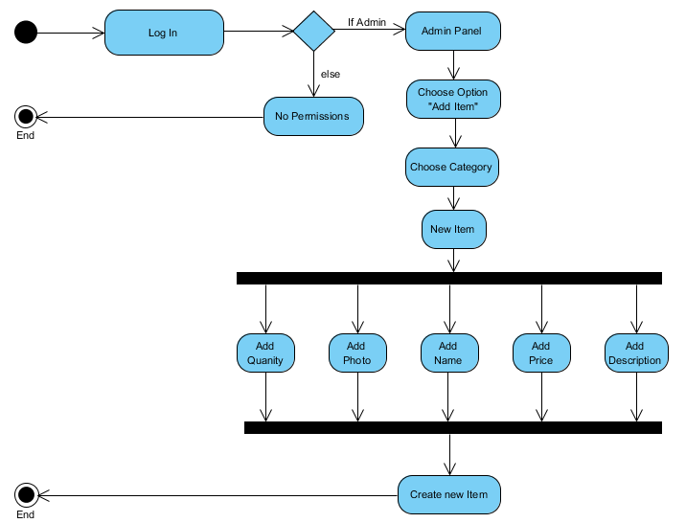

Най-добрият начин да се покаже взаимодействието на потребителя със сайта може да се покаже чрез sequence диаграма.

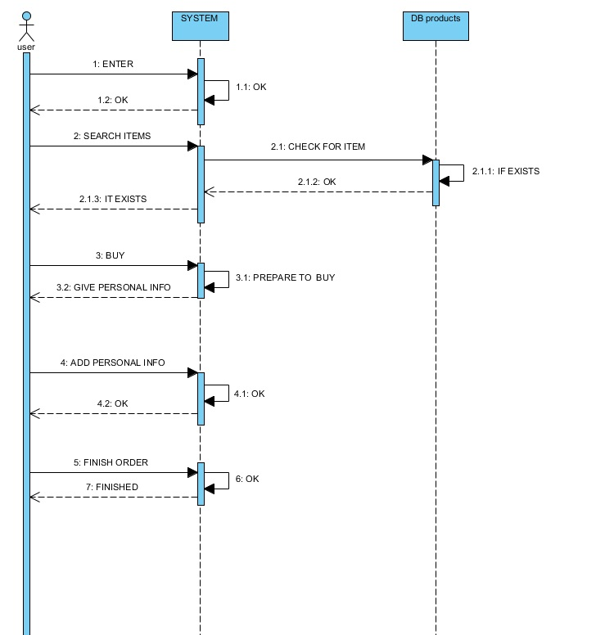
Тази диаграма търсенето и купуването при нерегистриран потребител

Тази диаграма показва търсенето и купуването при регистриран потребител
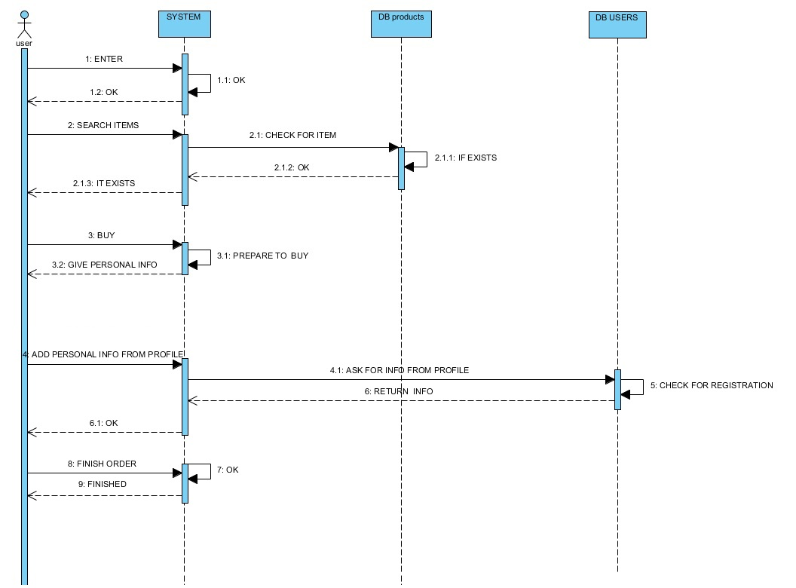

Other Nonfunctional Requirements

Performance Requirements
Важно за нас е платформата да бъде реализирана едновременно като web сайт и мобилно приложение.

За поддръжка на сайта и приложението се използват cloud услуги, за са се предотврати евентуален срив в системата. Това решение намаля разходите по поддръжката. Системата трябва да издържа при висок трафик от потребители ( 500 000 потребители/секунда ) и множествени заявки към сървъра ( да отговаря за 15 милисекунди ) за поръчки и през това време да работи коректно. Платформата трябва да позволява на потребителя бързо и лесно да се ориентира към желаната от него стока.

Safety Requirements
Тъй като системата ни работи с лични данни на потребителите като име, телефон, адрес, номер на банкова сметка ( ако плащането е извършено чрез банка ) е важно тези данни да останат скрити и добре защитени от външни атаки.

Security Requirements
Важно е да бъдат защитени данните на нашите потребители, за това те трябва да бъдат криптирани.

Software Quality Attributes
Важно е системата да е на високо ниво, сайтът да бъде с responsive дизайн и да може да се поддържа както по-стари версии така и най-новите на всички браузъри. Мобилното приложение трябва да работи върху всички платформи.

Business Rules
Важно е да се следят цените в други подобни сайтове и да се сравняват нашите цени, да се запазват в отделни бази данни и според тях администраторът да коригира цените ни.

Other Requirements
Софтуерът трябва да бъде open source, което да дава възможност да се използва и от други лица и да допринесе за open-source community.
Софтуерът ще трябва да съдържа база данни, в която да се държат данни за стоките, също така и отделна база данни за потребителите.

Трябва да се спазва законът за защита на личните данни.
Appendix A: Glossary
За пълното разбиране на документацията не сме използвали никакви съкращения, нито сложни термини

